Další velký úspěch na setkání uživatelů B&R v Shanghaji
Otevřená automatizace - nevyhnutelná budoucnost
Více než 100 výrobců průmyslových strojů, koncových uživatelů a partnerů z Číny a Taiwanu se zúčastnilo setkání uživatelů B&R v Šanghaji. Setkání bylo zaměřeno na otevřenou automatizaci a na způsob, jak pružně reagovat na budoucí výzvy ve zpracovatelském průmyslu.
B&R v čele na cestě k Industry 4.0
Dr. Xiao Weirong, generální ředitel B&R v Číně, zdůraznil, jak důležitý je pro výrobce průmyslových nástrojů pokrok v oblasti otevřené automatizace a uvedl pět důležitých výhod, které otevřená automatizace poskytuje: otevřenou integraci, stálou technologii, zaměnitelnost, možnost budoucího vývoje a flexibilitu v reakcích na budoucnost. "Otevřená automatizace slibuje výrobcům průmyslových nástrojů úžasné tržní příležitosti", říká Weirong.
Franz Enhuber, prezident B&R Automation Academy, představil podrobnou analýzu čtvrté průmyslové revoluce podle Industry 4.0 především v souvislosti s požadavky koncových uživatelů, ale i v souvislosti s příležitostmi a výzvami v automatizaci obohacené pokrokem v IT. “B&R se ujala průkopnické role ve snaze pomoci průmyslu pochopit smysl projektu Industry 4.0”, vysvětlil Franz Enhuber.
Otevřená vize představitelů průmyslu
Vedoucí pracovníci z různých odvětví průmyslu vyjádřili svůj názor na témata jako management znalostí, školení, projektové řízení, obchodní operace a úspory energií a přednesli nejčastější problémy, se kterými se v současné době potýkají. Jejich otevřený postoj byl publikem přijat velmi pozitivně. “Vyšší úroveň otevřenosti automatizační techniky může přinést obrovské příležitosti”, vysvětlil Xiao Weirong a dodal, že bude nutné udržet si celkový pohled na věc a položit základy architektury pro podporu neustálých inovací.

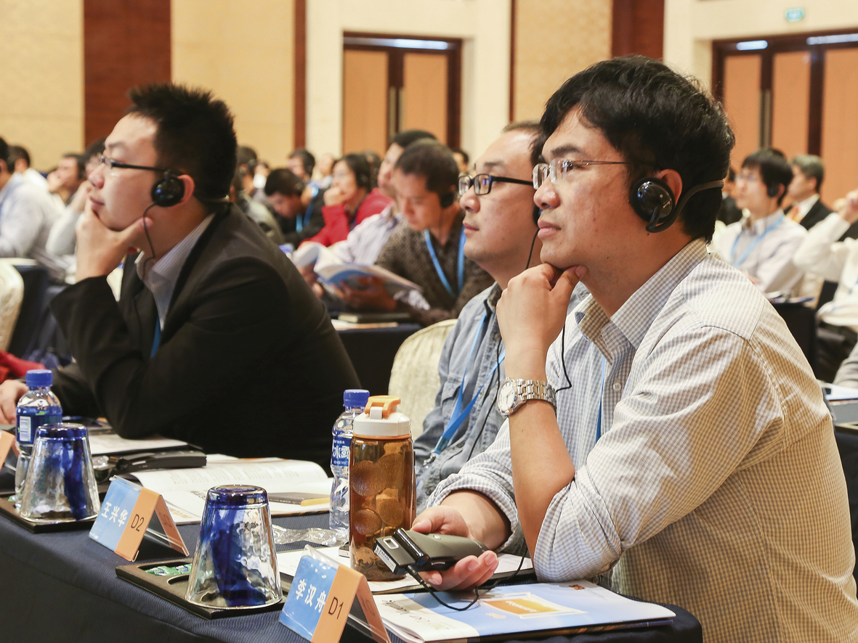
Více než 100 výrobců průmyslových strojů, koncových uživatelů a partnerů z Číny a Taiwanu se zúčastnilo setkání uživatelů B&R v Šanghaji na téma otevřené automatizace.

O společnosti B&R
Společnost B&R, jako jedna z divizí skupiny ABB, je celosvětovým lídrem v oblasti průmyslové automatizace se sídlem v Rakousku. B&R kombinuje nejmodernější technologie s pokročilým inženýrstvím a poskytuje zákazníkům v téměř každém průmyslovém odvětví kompletní řešení pro automatizaci strojů a výrobních zařízení, řízení pohybu, HMI a integrovanou bezpečnostní techniku. Díky komunikačním standardům pro průmyslový internet věcí, včetně OPC UA, POWERLINK a openSAFETY, a svému vývojovému prostředí Automation Studio B&R neustále stanovuje trendy v automatizaci. Inovativní duch, který udržuje společnost B&R na špici průmyslové automatizace, je poháněn závazkem zjednodušovat procesy a překonávat očekávání zákazníků. Další informace naleznete na adrese www.br-automation.com.
Více informací najdete na www.br-automation.com

